SisGestor (Sistema Gerenciador de Workflow)
Especificação de Caso de Uso: <Nome do Caso de Uso>

Versão 1.1

Histórico de Revisões
Data | Versão | Descrição | Autor
20/10/2008 | 1.0 | Versão Inicial | João Lúcio
28/11/2008 | 1.1 | Atualização do protótipo | João Lúcio

Sumário
1. visualizar workflow graficamente 4
1.1 Breve Descrição 4
1.2 Atores 4
2. Pré-condições 4
2.1 verificação de usuário 4
3. Fluxo de Eventos 4
3.1 Fluxo Principal 4
4. Requisitos Especiais 4
5. Pós-condições 4
6. Pontos de Extensão 4
6.1 Verificação de usuário 4
7. Dados 5
7.1 Dados de Entrada 5
8. Protótipo Visual 5

Especificação de Caso de Uso: <Nome do Caso de Uso>

visualizar workflow graficamente

Breve Descrição
Este caso de uso tem como objetivo visualizar um Workflow completo de forma gráfica, composto dos processos, atividades e tarefas.

Atores
Usuário
Gestor

Pré-condições

verificação de usuário
O ator deverá estar autenticado no sistema e possuir permissão a esta funcionalidade.

Fluxo de Eventos

Fluxo Principal
[FP01] – Visualizar Workflow
- O ator seleciona a opção “Visualizar Workflow”.
- O sistema disponibiliza tela com os workflows cadastrados.
- O ator seleciona o workflow.
- O ator seleciona a opção “Gerar gráfico”.
- O sistema disponibiliza tela com o gráfico do workflow selecionado.
- Este caso de uso termina.

Requisitos Especiais
Não se aplica.

Pós-condições
Não se aplica.

Pontos de Extensão

Verificação de usuário
A qualquer ponto dos fluxos citados, poderá ser chamado por causa de timeout o UC01 – Efetuar Login, assim dando continuidade ao fluxo.

Dados

Dados de Entrada
Nome | Descrição | Tipo | Obrigatório | Formato | Domínio
Workflow | Nome dos workflows que deseja visualizar | Domínio | Sim | - | Workflows cadastrados no sistema
Tabela 1 - Dados de Entrada

Protótipo Visual
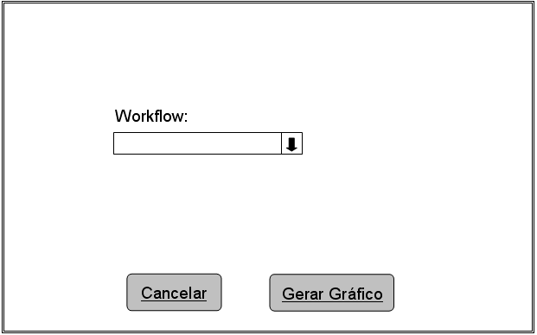
Ilustração 1 - Tela de Visualizar Workflow

